Протокол № ___191__
заседания Контрольной комиссии
Ассоциации Саморегулируемой организации
«Объединение смоленских проектировщиков»

Дата проведения: 12 марта 2025 года
Место проведения: г. Смоленск, ул. Матросова, 12А
Время начала заседания: 11 часов 00 минут.
Время закрытия заседания: 12 часов 00 минут.
Дата составления протокола: 12 марта 2025 года

Присутствовали:
- Мануилов В.И. –Председатель контрольной комиссии, директор ООО «Смоленскгражданпроект»
- Керн В.Ф. - Член комиссии, Заместитель генерального директора АО «Смолстром-сервис»
- Багрецов Николай Алексеевич – Член комиссии, директор ООО «Ярослава»
4. Павлов А.В. – секретарь контрольной комиссии, начальник экспертного отдела Ассоциации СРО «ОСП».
5. Губкина Е.Е. – эксперт отдела комплексной экспертизы Ассоциации СРО «ОСП».
Приглашенные лица:
Моисейченкова И.И. – юрисконсульт Ассоциации СРО «ОСП».
Подсчет голосов производит Павлов А.В.

Повестка дня:
1. Рассмотрение уведомлений членов Ассоциации о соответствии фактического совокупного размера обязательств по договорам подряда на подготовку проектной документации, заключенных с использованием конкурентных способов заключения договоров за период с 01.01.2024г. по 31.12.2024г.
2. Проведение анализа деятельности членов Ассоциации СРО «ОСП» за 2024г.

1. По первому вопросу слушали Павлова А.В. начальника экспертного отдела Ассоциации СРО «ОСП», сообщившего собравшимся, что на 31.12.2024г. правом на заключение договоров на подготовку проектной документации, заключенных с использованием конкурентных способов заключения договоров обладали 89 организаций – членов Ассоциации.
Уведомление и документы, в соответствии с требованиями п. 4 ст. 55.8 Градостроительного кодекса предоставили 89 организации – члены Ассоциации.
Контрольной комиссией была проведена проверка представленных уведомлений-отчетов и документов на соответствие фактического совокупного размера обязательств по договорам подряда на подготовку проектной документации, заключенных с использованием конкурентных способов заключения договоров, в том числе при помощи программного комплекса «электронный реестр СРО» производства ООО «ЦИСК», 89 организаций – членов Ассоциации в соответствии с Приложением №1 к настоящему Протоколу.
После рассмотрения и обсуждения уведомлений членов Ассоциации СРО «ОСП» комиссия приняла решение, что фактический совокупный размер обязательств по договорам подряда на подготовку проектной документации, заключенным с использованием конкурентных способов заключения договоров у всех проверяемых членов Ассоциации соответствует предельному размеру обязательств.
Необходимость увеличения взноса в компенсационный фонд обеспечения договорных обязательств указанными организациями отсутствует.
Результаты проверки и выводы контрольной комиссии по настоящему протоколу вынести на рассмотрение Правления Ассоциации СРО «ОСП».

Проголосовали:
ЗА – единогласно, ПРОТИВ – нет, ВОЗДЕРЖАЛИСЬ – нет.

2. По второму вопросу повестки дня слушали Павлова А.В. начальника экспертного отдела Ассоциации СРО «ОСП», сообщившего собравшимся, что в соответствии с требованиями Устава Ассоциации СРО «ОСП» и нормами федерального законодательства, членами Ассоциации в срок до 01.03.2025г. направлялись в наш адрес отчеты о деятельности за 2024 год по установленной форме.
Контрольной комиссией был проведен анализ деятельности членов Ассоциации СРО «ОСП» по итогам 2024г. Результатом данной работы является сводный анализ деятельности членов Ассоциации СРО «ОСП» по итогам 2024г. (приложение №2 к настоящему протоколу).
Предложил результаты анализа контрольной комиссии по настоящему протоколу вынести на рассмотрение Правления Ассоциации СРО «ОСП».

Приложение: 1. Сводная таблица.
Приложение: 2. Сводный анализ деятельности членов Ассоциации СРО «ОСП» за 2024г.
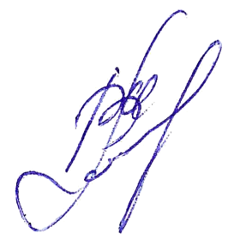

Председатель контрольной комиссии В.И. Мануилов

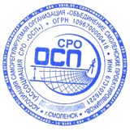
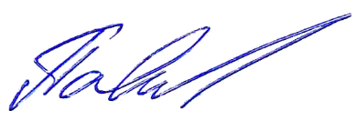
Секретарь контрольной комиссии А.В. Павлов

